LINK GITHUB:
Primero creamos el docker-compose

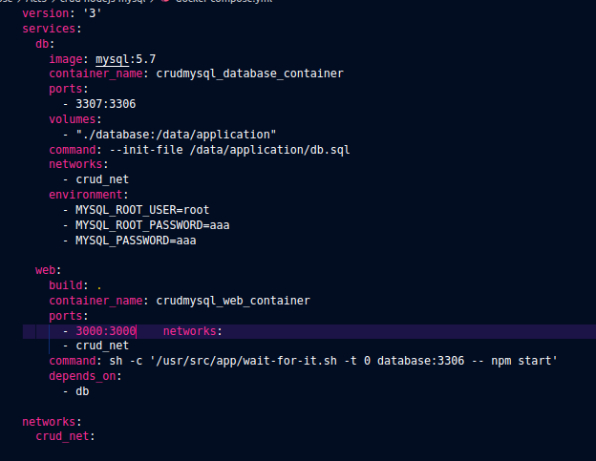
Y luego creamos el docker-file

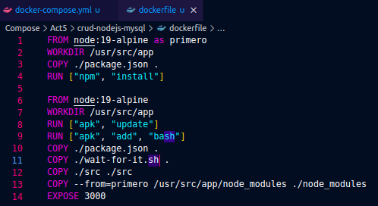

Y si entramos en el localhost:3000 veremos lo siguiente

